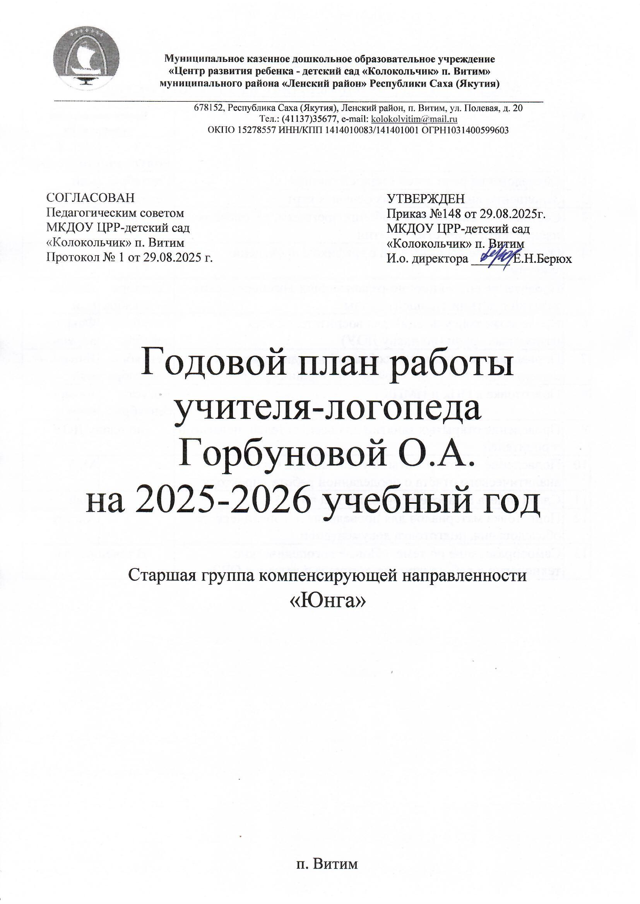Годовой план работы логопеда
МКДОУ ЦРР д/с «Колокольчик» на 2025-2026 уч. год.
№ п/п | Название мероприятия | Время проведения мероприятия
№ п/п | Название мероприятия | 1 полугодие | 2 полугодие
1 | Обследование речи детей старшей группы | Сентябрь | май
2 | Заполнение индивидуальных речевых карт | Сентябрь | Январь
3 | Составление расписания, рабочих программ, расписания и планов логопедических занятий | Сентябрь
4 | Ознакомление воспитателей с графиком проведения занятий | Сентябрь
5 | Проведение коррекционно-развивающих логопедических занятий с детьми старшей группы | Сентябрь — декабрь | Январь — май
6 | Проведение консультаций для воспитателей всех возрастных групп (по плану ДОУ) | Октябрь— декабрь | Февраль— апрель
7 | Проведение родительских собраний и индивидуальных консультаций для родителей детей старших групп | Сентябрь —декабрь | Январь — май
8 | Подготовка к ППк и ПМПК | Август-сентябрь | Январь-март
9 | Проведение открытых занятий для воспитателей, педагогов и родителей | по плану ДОУ
10 | Подведение итогов работы за учебный год. Сдача аналитического отчёта о проделанной работе директору |  | Май
11 | Сдача отчёта о работе за учебный год в РУО |  | Май
12 | Подготовка материалов для проведения логопедического обследования, подготовка документации |  | Август
13 | Самообразование по теме: «Новые логопедические технологии в работе учителя-логопеда с детьми с ОВЗ» | В течении года

План работы учителя-логопеда с родителями (законными представителями)
на 2025-2026 уч. год. (старшая группа)
Название мероприятия | Время проведения мероприятия
- Родительское собрание. Выступление по теме: «Организация работы в старшей группе компенсирующей направленности».  - Консультация: «Возрастные особенности развития ребёнка 5-6 лет».  - Индивидуальные встречи с родителями (законными представителями) по результатам обследования. | Сентябрь
- Родительское собрание. Выступление по теме: «Организация работы в средней группе компенсирующей направленности».  - Консультация: «Домашние занятия с ребёнком»  - Индивидуальные встречи с родителями (законными представителями) по результатам обследования | Октябрь
- Консультация: «Как правильно провести артикуляционную гимнастику».  - Индивидуальные встречи с родителями (законными представителями): «Рекомендации по выполнению домашних заданий». | Ноябрь
- Родительское собрание. Выступление по теме: «Итоги первого полугодия».  - Консультация: «Сам себе я массажист».  - Индивидуальные встречи с родителями (законными представителями): «Рекомендации по выполнению дыхательной гимнастики». | Декабрь
- Консультация: «Держи меня правильно (о правильном пальчиковом захвате карандаша, ножниц)».  - Индивидуальные встречи с родителями (законными представителями) по запросу. | Январь  Февраль
- Консультация: «Учим детей говорить выразительно».  - Индивидуальные встречи с родителями (законными представителями): «Развиваем фонематический слух». | Март
- Консультация: «Речь взрослых – образец для подражания».  - Индивидуальные встречи с родителями (законными представителями) по запросу. | Апрель
- Консультация «Занимаемся летом».  - Индивидуальные встречи с родителями (результаты обследования). | Май

План работы учителя-логопеда с воспитателями на 2025-2026 уч. год.
Название мероприятия | Время проведения мероприятия
Проведение консультации для воспитателей старших групп «Результаты обследования» | Сентябрь - октябрь
Проведение консультации для воспитателей старшей группы «Трудный звук – я твой друг!» | Ноябрь - декабрь
Проведение консультации для воспитателей старшей групп «Работа над дикцией» | Январь
Проведение круглого стола «Вопрос - ответ» | По плану детского сада
Проведение консультации для воспитателей: «Развитие слогового анализа и синтеза слов в игре» | По плану детского сада
Совместная коррекционно-развивающая работа педагогов групп компенсирующей направленности, в соответствии с планом (тетрадь взаимосвязи с воспитателями, коррекционная работа во 2-ой половине дня). | В течении учебного года
Проведение консультаций по запросу воспитателей | В течении учебного года

Мероприятия, проводимые логопедом в течение 2025-2026 уч. год
1. Участие в педсоветах.
2. Оформление «Уголка логопеда».
3. Комплектование методической и дидактической библиотек.
4. Посещение логопедических кабинетов района с целью обмена опытом.
5. Сбор методических материалов по профилактике речевых нарушений.
6. Пополнение речевого материала по грамматике, лексике и связной речи.
7. Регулярное ознакомление с новинками литературы по логопедии, психологии, дефектологии.
8. Работа по теме самообразования: «Новые логопедические технологии в работе учителя-логопеда с детьми с ОВЗ».
9. Участие в семинарах, конкурсах, и т.д.

